***«Сказочные приключения выпускников с голосовым помощником Алисой»***

*Сценарий выпускного праздника.*

*Подготовили:*

*Мунтян Елена Борисовна музыкальный руководитель*

*МОУ -СОШ №6 г.Маркса Саратовской обл. СП МДОУ – д/с №16 г.Маркса*

*Косарынова Светлана Николаевна инструктор по физической культуре*

*МОУ -СОШ №6 г.Маркса Саратовской обл. СП МДОУ – д/с №16 г.Маркса*

*2025г.*

*Цель: Создание праздничной атмосферы, способствующей эмоциональному подъему детей и педагогов, закреплению позитивных воспоминаний о пребывании в детском саду и подготовке воспитанников к следующему этапу жизни — переходу в школу.*

*Задачи:*

1. Подчеркнуть значимость окончания детского сада и перехода к новому жизненному этапу — школе.

2. Укрепить дружеские отношения между детьми, закрепить полученные знания и умения.

3. Развивать творческое мышление, фантазию и воображение посредством творческих выступлений.

4. Повышать уверенность в себе и способность выступать перед публикой.

5. Формировать положительную мотивацию к обучению и дальнейшему развитию.

***Под музыку входят ведущие.***

**Вед. 1 -** Добрый день дорогие родители и гости нашего праздника! Сегодня самый волнительный, самый трогательный день в жизни наших детей - первый выпускной!

Мы поздравляем вас с этим замечательным событием! Пусть этот день вам запомнится сказочным волшебством и счастливыми улыбками ваших детей!

**Вед. 2 -**Сегодня мы все немного грустим, потому что настало время расставания. Наши ребята начнут такой долгий путь из страны детства и сказок в страну Знаний.

**Вед. 1 -** Жалко всё-таки наших ребят! В такую даль собрались! Провожаем неизвестно куда, зачем? Может, не стоит их отпускать? Вдруг по дороге отстанут или простудятся… Они же ещё такие маленькие… Может, их оставим в детском саду? *(обращается к родителям)* Как вы думаете? *(ответы)*

**Вед. 2 –** Да, как бы нам не было жалко расставаться с ребятами, их ждет школа, новая жизнь.

Сегодня детства мы перевернем страницу,

И с детским садом им пришла пора проститься!

**Вед. 1-** Праздник наш мы начинаем, выпускников на сцену приглашаем!

***Вход «Не малыши»***

**Вед. 1**- Как быстро годы пролетели! Мы оглянуться не успели. Ведь только были малышами! А нынче – посмотрите сами….

**Вед. 2-** Какие хорошие выросли дети –

Мы верим, что в школе вас радостно встретят!

***Стихи (на усмотрение муз. руководителя)***

***Песня «Уходим в школу»*** (Л. Мочалова.)

**Ребенок —** Вот и пришёл расставания час,

Кружит по саду детсадовский вальс!

Но не забудем мы вас никогда,

***Все- Здесь оставляем сердца навсегда!***

***Вальс.***

***Дети садятся на стульчики.***

**Вед. 2 -**Дорогие ребята! Вы на пороге большого пути в увлекательную Страну знаний. Мы прощаемся с вами, и я хочу вручить вам дипломы выпускников. *(подходит к столу).* Ой, а где же они? Я их сюда положила. Дипломов нет, а без них вы не сможете стать настоящими выпускниками детского сада. Странно… на столе лежит мой телефон. *(как бы рассуждает сама с собой)* Как он тут оказался? Но где же дипломы? Елена Павловна, что делать?

**Вед. 1 –** А может телефон нам может как-то помочь, не зря же он здесь оказался. Давайте спросим у голосового помощника Алисы.

**Вед.2-** Давайте попробуем. Алиса, привет!

**Алиса** *(запись голоса)-* Привет.

**Вед.2-** Алиса, скажи, как вернуть дипломы?

**Алиса** *(запись голоса)-*Ответ нашла в старинной рукописи. Читаю: **«**Вернуть дипломы выпускников возможно лишь собрав волшебные предметы, которые пригодятся в школе. Для этого нужно отправиться в путешествие по сказочному миру, полному испытаний и тайн».

**Вед. 2-** А как мы попадем туда?

**Алиса-** Ответ есть на Яндекс ру. В сказочный мир вас перенесет оригинальный музыкальный инструмент. Отгадайте какой! В него играть не перестану, я стучу…

**Дети –** По барабану!

**Вед. 2-** Я поняла!В сказочный мир нас перенесет необычный оркестр. Берите барабанчики.

***Ребенок -***

Мы в саду своем любимом

Научились петь, плясать,

А еще, как музыканты,

Мы хотим для всех сыграть.

***Оркестр «По барабану».***

*Дети садятся на места.*

*Звучит восточная музыка.*

**Вед. 1 –**Алиса, куда мы попали?

**Алиса-** Можно сделать вывод, чтовы прибыли в волшебную пустыню Времени.

**Вед. 1 –** Интересно…*(обращает внимание на кувшин)* А это что такое? Какой- то странный кувшин. А пыльный –то какой! *(начинает смахивать пыль)*

**Голос-**Апчхи!

**Вед.1-** Вы слышали, ребята, кто-то чихнул?

**Голос-**Апчхи!

***Звучит восточная музыка. Из кувшина выходит Хоттабыч, кланяется.***

**Хоттабыч-**  Я могучий и прославленный джинн Абдурахман ибн Хоттаб! А проще – старик Хоттабыч! Приветствую тебя, о, прекраснейшая и мудрая! Приветствую и вас, мои юные отроки! О, превосходнейшая звезда моего сердца…… *(смотрит на ведущую вопросительным взглядом, пытаясь узнать ее имя.)*

**Вед.1-**Елена Павловна.

**Хоттабыч-**  О! Елена ибн Павловна, теперь я буду выполнять любые твои желания, ибо ты спасла меня из заточения. Приказывай! Хочешь, я подарю тебе караван верблюдов с восточными пряностями?

**Вед.1**- Только верблюдов нам здесь не хватает! Нет уж, спасибо! **Хот. -**Тогда, повелевай мною, о моя госпожа! *(падает на колени).* Твое слово для меня закон! Апчхи!

**Вед.1-**Что вы, дедушка, вставайте! Почему вы так чихаете? Вы заболели?

**Хот.-**Несколько тысячелетий, проведенных в сырости без благодатного солнечного света, в холодном сосуде наградили меня утомительным насморком. Апчхи, апчхи! Ой-ой-ой*! (держится за спину, садится на пол).*

**Вед.-**Что такое? Что с вами?

**Хот. -** О, щербет моего сердца, выручайте! 1000 лет просидел в этом кувшине, совсем не могу шевелиться!

**Вед.1-** *(имя мальчика, который потом читает стих),* помоги Хоттабычу встать.

***Ребенок помогает Хоттабычу встать.***

**Вед. 1 -** Зарядку надо делать по утрам! И заниматься физкультурой, как мы с ребятами в детском саду!

**Хоттабыч**-*(поднимаясь)* Ах ты, добрый молодец! Откуда в тебе столько силы?

***Ребенок -***

Физкультурой мы в саду

Много занимались.

На зарядке по утрам

Крепли, закалялись.

**Хот.-**О, свет очей моих, драгоценнейшие отроки, я совсем не ведаю, что такое физ-кул-ту-ра и как ей заниматься!

**Вед.1-** Покажем, ребята? Берите гантели.

***Танец «Так держать» (мальчики)***

***Во время танца Хоттабыч пританцовывает.***

**Хот.-**Спасибо, о отроки, танцующие с гантелями! Прошел мой радикулит! Но скажите мне, о достойнейшие из достойных, зачем вы прибыли сюда, что вы ищете?

**Вед.1-**У нас пропали дипломы, а без них наши дети не смогут стать настоящими выпускниками детского сада. Вернуть дипломы возможно лишь собрав волшебные предметы, которые пригодятся в школе.

**Хот**.-   А что это за дворец такой, именуемый школой?

**Вед.1-** А мы тебе сейчас расскажем. Выходите, ребята!

***Выходят все дети.***

***Стихи о школе.***

***Песня «Веселый звонок» Л.Гусева***

**Хот. -** О, мои юные повелители! Вы поразили меня! Да будут благословенны фундамент и крыша вашей школы!

**Вед. 1 –** Уважаемый, Хоттабыч! А почему пустыня, в которой ты живешь называется Пустыней Времени.

**Хот. –** О! Позвольте поведать вам тайну. Я -Хранитель Часов Песчаных. Моя задача: следить за ходом времен, дабы ни одна минута драгоценная не пропала даром.Могу погрузить вас в прошлое, могу раскрыть тайны будущего. Приказывайте!

**Вед. 1 –**Ребята, хотите посмотреть, какими вы были, когда пришли в детский сад? *(ответы детей- Да!)*

**Хот. –** Часы песчаные кручу, во все стороны верчу!

Удивлю вас чудесами, станьте снова малышами!

***Сценка- тантамареска «Когда мы были малышами»***

***2 девочки, 2 мальчика***

***Выходят из-за ширмы, кланяются.***

**Вед.2-**Конечно, вы уже не малыши, за вас мы рады от души! Старик Хоттабыч, а теперь раскрой нам тайну, кем будут наши ребята, когда вырастут?

**Хот. –** Часы песчаные кручу, во все стороны верчу!

Ход времен вы измените, кем станут дети, покажите!

**Выходят дети (5 чел)**

**1.**Годы быстро пролетят, вот окончен детский сад,

Сегодня будем мы мечтать, себе работу выбирать.  
**2.** Я, наверное, когда вырасту, буду электриком,

**Все-** С чего ты взял?

**2.** Да мама говорит, что мне все до лампочки!

**3.** А я тогда, точно буду Робинзоном.

**Все-** Это ещё почему?

**3.** А у меня семь пятниц на неделе.

**4.**Я подамся в Президенты,

Страною буду управлять, всем зарплаты прибавлять!

**Все -** Давно пора!

**5.(***ребенок, который потом будет режиссером)*

Хочу я режиссером стать, чтоб фильмы разные снимать,  
**Все дети -** А мы будем в этом фильме роли главные играть!

*Дети садятся, «артисты» для сценки ставят атрибуты.*

***Сценка «Опять двойка»***

*(дети 6 чел): режиссер, оператор, девочка с хлопушкой, мама с тазиком, папа с газетой, ребенок-ученик с портфелем)*

**Вед. 1 -**  Вот, какой интересный фильмпоказали наши юные артисты. А родителям остается только пожелать, чтобы в вашей семье не было таких сцен, и ваш ребенок получал только хорошие оценки.

**Хоттабыч -** Околдовали вы меня и мою седую бороду. Но вам пора спешить в дорогу дальнюю! Дарю на память вам сей плод дивный — золотое яблочко, чтобы здоровье ваше было крепким да отличным. И ещё один подарок драгоценный — песочные часы. Берегите свое время, ведь каждая минута важна и драгоценна.Эти волшебные предметы пригодятся вам в школе.Прощайте, друзья дорогие мои, помните обо мне добрым словом!

***Хоттабыч уходит.***

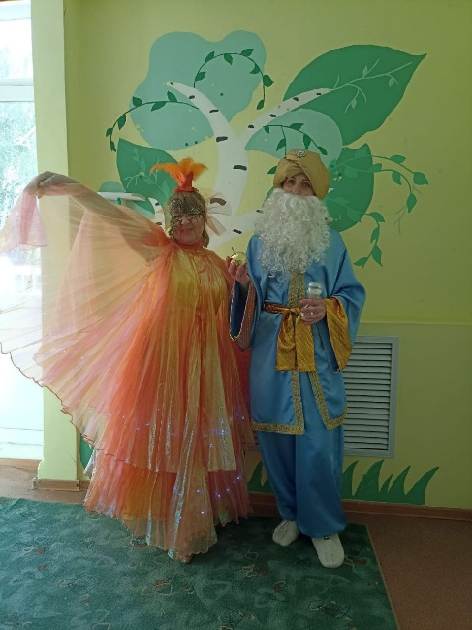**Вед. 2 –** Ребята, теперь у нас есть волшебные предметы: золотое яблочко здоровья и песочные часы времени. Что нам дальше искать? Кого спросить? *(ответы детей)* Да, верно, давайте спросим Алису.Алиса!

**Алиса-** Я здесь!

**Вед. 2 -** Алиса, мы нашли два волшебных предмета. Куда дальше?

**Алиса-** Так мило, что вы спросили. Следующая точка маршрута Дивный сад, что ни в сказке сказать, ни пером описать. Торопитесь! А я пока включаю приятную музыку.

***Танец «Цветные сны» (девочки)***

***Звучит музыка, выходит Жар-птица.***

**Жар-птица-** Я – красавица – девица, распрекрасная Жар- птица.

Живу в саду, где множество чудес.

Скажите, кто вы и откуда и почему же оказались здесь?

**Вед. 2 –**Уважаемая, Жар- птица!Мы хотим найти волшебные предметы, которые пригодятся в школе, чтобы получить дипломы выпускников. Ты можешь нам помочь исполнить это желание?

**Жар-птица-** Желания могу я исполнять! Но сначала хочу вас испытать!

Вам нужно доказать, что умеете считать.

Ну ка, не зевайте, быстро отвечайте!

1.«На уроках будешь спать,

За ответ получишь... (**два**, а не пять)

2.У меня собачка есть, у неё хвостов аж… (**один**, а не шесть)

3.Вышел зайчик погулять,

Лап у зайца ровно… (**четыре**, а не пять)

4. Ты на друга посмотри,

Сколько глаз у друга ... (**два**, а не три.)

5. Под деревом четыре льва,

Один ушёл, осталось ... (**три, а не**  два)

6. Если знаний полна голова,

Значит в школе получишь ты .... (**Пять**, а не два)

**Вед. 2 –** Жар-птица, наши ребята умеют решать задачки.

**Жар-птица-** Что ж, прекрасно, молодцы!

Вы все просто мудрецы!

А вы буквы знаете? Вывески читаете? *(ответ детей)*

А названия газет, а обёртки от конфет? *(ответ детей)*

**Вед. 2 –** Жар-птица, наши ребята знают буквы, и мы это сейчас докажем! Поиграем в игру «Найти свой класс». Ребята! В школе вы будете учиться каждый в своем классе, кто-то в «А», а кто- то в «Б». На переменах все ученики играют, даже немного шалят вместе, а после звонка каждый должен попасть в свой класс. Давайте разделимся на классы и узнаем, какие вы внимательные. Класс, который первым соберется возле своей буквы победил!

***Игра «Найди свой класс»***

*Ведущие**держат в руках буквы на палочках: «1-А» и «1-Б». Дети встают в два круга. Под музыку дети изображают учеников. На звонок на перемену дети разбегаются, танцуют. На звонок собираются в своем классе. На повтор игры ведущие меняются местами.*

***Ведущая хвалит детей, предлагает сесть на места.***

**Жар-птица-** Буквы знаете, друзья! Вас хвалю за это я!

Все ожиданья превзошли, все испытания прошли!

За это вам подарок мой. Он, ребята не простой!

Дарю я вам Перо Успеха, перо дано не для потехи.

Оно наполнено силой добра. Упорство, старание - символ пера!

Если хотите успешными стать, надо учиться только на «5»!

А теперь прощайте, меня вы вспоминайте!

***Дарит перо, Жар-птица уходит.***

**Вед. 1 – Ребята, у нас появился еще один волшебный предмет - Перо Успеха*.* Оно вам обязательно пригодится в школе. Давайте узнаем у Алисы, куда нам дальше путь держать? Алиса!**

**Алиса-** Я, Алиса — голосовой помощник. Я люблю сериалы про роботов. У вас замечательные вопросы, очень оптимистичные.

**Вед. 1 –Алиса, ты сейчас серьезно?**

**Алиса- Серьезнее некуда!** Отвечаю на первый вопрос. **Люблю Яндекс навигатор. Он доставит вас** в Королевство Цветов настоящей дружбы. Бесплатное время ожидания 3 минуты. А пока поболтаю с вашими родителями.

С ответом не тяните, ответ громко говорите!

1.Кто будет вашего первоклассника в школу водить?

2. Кто на собрания будет ходить?

3.Кто будет вечером будильник заводить?

4. А кто за формой первоклашки следить?

5. Кто в 6 утра будет вставать?

6. Кому придется портфель собирать?

7. Кто виноват, если ребенок двойку получил?

8.Кто будет плакать, оставшись без сил?

**Алиса-Хорошо поболтали. Вы прибыли на место назначения.**

***Звучит музыка, Царевна кричит из коридора: «Не хочу! Не буду!»***

***Заходит в зал решительно, как будто от кого-то убегает.***

***В руках цветок.***

**Капризная царевна-** *(на ходу)*Не хочу! Не хочу в школу! Убегу от вас! *(оборачивается, и говорит невидимому папеньке)* Кого хочешь ставь царством управлять, папенька, а я не хочу! *(говорит залу)* У меня рученьки белые *(вытягивает ручки, показывает),* у меня личико румяное *(показывает на щечки),* глазки прекрасные не для того, чтобы учиться! Не хочу в школу! *(топает ножкой)* Не хочу учителей слушать, правила запоминать. Ох и скукотища! *(зевает).* Я люблю, когда меня слушают, приказы мои выполняют!

Вот бы оказаться в таком месте, где никогда не надо учиться и где нет школы, чтобы целыми днями можно было развлекаться и лакомиться сладостями и танцевать с этим красивым цветком, который вырос в нашем королевстве.

***Танцует с цветочком.***

***Под музыку входит Робот с компьютерным креслом на колесиках, усаживает Царевну и дает ей в рот чупа – чупс.***

**Робот-** Мо –ло-дец! Бу-дешь, как Ве-ли-кий Не-хо-чу-ха!

***Катает Царевну по залу. Царевна пытается встать, но у неё не получается, Робот ее усаживает на место.***

**Робот-** Будешь мороженное?

**Царевна-** Угу!

**Робот-** Мо – ло – дец! Будешь, как Великикй Нехочуха! Хочешь остаться в моей чудесной стране и стать Великой Нехочухой?

**Царевна*-*** *(кивает головой)* Угу!

**Робот-** Мо – ло – дец! Будешь, как Ве- ли-кий Не-хо-чу ха! В моей стране тебя никто не заставит учиться. Что хочешь, то и делай: играй, веселись, ешь конфеты, пирожные, мороженное.

**Царевна-** Ой, как у вас здорово! Я, пожалуй, останусь у вас на чуть – чуть, а потом вернусь к своему папеньке.

**Робот-** Этого никогда не случится, ты больше не сможешь вернуться в своё королевство! В моей стране хорошо, никто не ходит в школу, никто ни с кем не дружит, все бездельничают и едят конфеты! Все будут выполнять твои приказы! Ты превратишься в большую и страшно красивую царевну! Ха-ха ха! Захочешь торт, а он тут как тут! Захочешь спать, твоё кресло превратиться в мягкую кровать, а я спою тебе колыбельную песню!

«Спи, моя радость, усни! В небе погасли огни!»

**Царевна *-****(закрывает глаза)* Нет, нет! Я не хочу… *(прикрывает рот руками).* Я хочу домой, я хочу в школу!

**Робот*-*** Нельзя произносить эти слова в моей стране. *(катает принцессу, она засыпает,)* Будешь с нами навсегда! Ха-ха-ха, ха-ха-ха, будешь с нами навсегда! *(забирает из рук Царевны цветок)* Вот он, заветный Цветок настоящей дружбы. Теперь я могу сделать так, что все дети забудут, что такое дружба, будут злыми, ленивыми и глупыми. Ха-ха-ха!

***Робот любуется цветком***

**Вед. 2 –** Ребята, Царевна уснула и теперь навсегда останется в стране Нехочух!Надо спасать ее и Цветок настоящей дружбы. Всем известно, что музыка способна творить чудеса.

Давайте исполним наш любимый танец. Царевна услышит веселую музыку, почувствует тепло нашей дружбы и обязательно проснется.

***Танец «Целый день танцую я»***

***После танца дети стоят.***

**Царевна *-*** Ах, как долго я спала! *(видит робота)* Ой, спасите, помогите, я хочу в своё королевство, я хочу к своему старенькому папочке! Я хочу, и буду учиться в школе, научусь читать, писать и буду помогать своему отцу управлять королевством!

***Царевна становится в круг, дети вокруг нее,***

***как бы защищая от Робота.***

**Вед. 2 –** Царевну мы в обиду не дадим!Ребята, крепче держитесь за руки.Не пускайте Робота в круг.

***Игровая ситуация:***

*Робот идет за кругом, пытается зайти в круг, дети присаживаются. По принципу игры «Не выпустим»*

***Робот начинает плакать, как маленький.***

***(«трет глаза» кулачками, под звук «а-а-а-а»)***

**Вед. 2 –** Ребята, дружба помогает делать настоящие чудеса. Давайте споем песню о дружбе— ведь именно дружба обладает волшебной силой разбудить сердце любого человека.

***"Песенка для друзей", автор В. Ударцев***

***Дети садятся.***

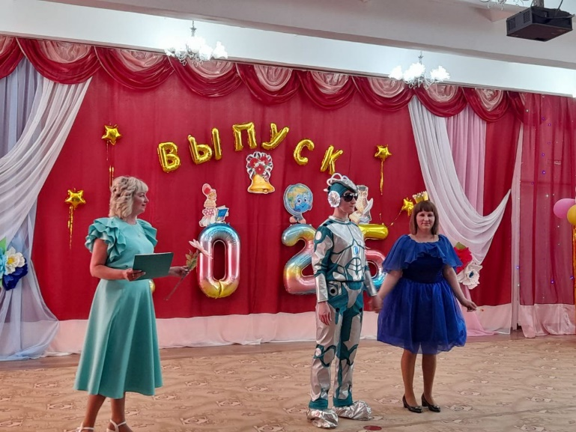**Робот**- Спасибо вам, ребята, вы сделали меня добрым. Я подружился с вами. И хочу вернуть Цветок настоящей дружбы.

***Отдает цветок Царевне***

**Царевна-** Спасибо,а я в знак истинной дружбы дарю его вам, он обязательно вам пригодится в школе.

***Отдает цветок ведущей.***

**Вед. 2 –** Спасибо,верно говорят, любая беда не беда, если рядом настоящие друзья!

**Царевна-** До свидания, а вам пора стать настоящими выпускниками детского сада.

***Уходят, напевая: «Друг в беде не бросит, лишнего не спросит.***

***Вот что значит настоящий, верный друг!»***

**Вед. 1 –** Ребята, мы с вами собрали все волшебные предметы, которые обязательно пригодятся вам в школе. Прошли все испытания и доказали, что вы достойные выпускники нашего детского сада.

**Вед. 2 —** Вот подошёл к концу наш праздник и наступает грустный миг,

К которому ни один воспитатель, друзья, не привык.

Учитесь, трудитесь, мечтайте!

И нас, кто любил вас, не забывайте!

Выпускники, вам последнее слово. Выходите!

***Стихи. Проходка «До свидания, друг, до встречи!»***

*Воспитатели становятся в центре зала, делают воротики.*

*Дети перестраиваются и с разных сторон зала по одному проходят в воротики, машут рукой, садятся на стульчики.*

**Вед. 2-** А сейчас слово предоставляется руководителю детского сада Е.А.

***Слово руководителю МДОУ.***

***Вручение дипломов.***

***Слово родителям.***

**Вед. 2 –**Дорогие ребята! Пусть каждый ваш новый день будет наполнен радостью, открытиями и яркими впечатлениями. Мы верим, что впереди вас ждут большие успехи и замечательные приключения!

**Вед. 1** - Дорогие родители, благодарим вас за ваше доверие и поддержку! Пусть радость от успехов ваших детей наполняет вашу жизнь теплом и светом. Будьте рядом, поддерживайте, вдохновляйте и радуйтесь каждому маленькому достижению своего ребенка! Алиса, закончи праздник!

**Алиса -** Наш выпускной праздник закончился! Предлагаю сфотографироваться на память!

Ссылка на обзор праздника на официальной странице детского сада:

[***https://vk.com/wall-211422307_1098***](https://vk.com/wall-211422307_1098)